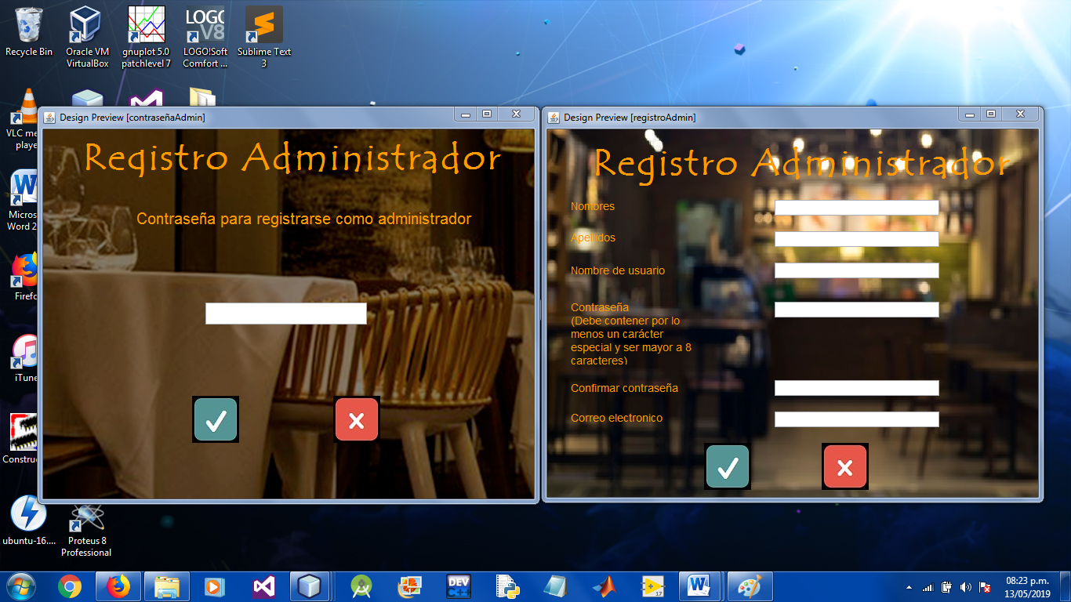

Lo que se realizo fue desarrollar una primera pantalla para ingresar una contraseña especial para registrarse como administrador, de esta forma no cualquiera podrá registrarse como administrador, una vez introducida la contraseña correcta se despliega la otra pantalla donde se ingresaran los datos principales para crear una cuenta de administrador.